仪征中学２０２０—２０２１学年度寒假作业（一）
高一思想政治参考答案
选择题（每小题２分，总计５０分）

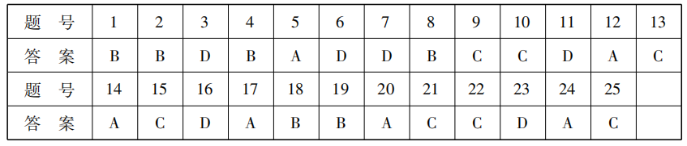

２６（１４分）
（１）第二个“百年奋斗目标”是到新中国成立１００年（或：本世纪中叶），把我国建成富强民主文明和谐美丽的社会主义现代化强国。（４分）
（２）①中国特色社会主义进入新时代，我国社会的主要矛盾已经转化为人民日益增长的美好生活需要和不平衡不充分的发展之间的矛盾。（４分）
②我国社会主要矛盾的变化，没有改变我们对我国社会主义所处历史阶段的判断，我国仍处于并将长期处于社会主义初级阶段的基本国情没有变，我国是世界最大发展中国家的国际地位没有变。（６分）
２７（１８分）
（１）①根本原因是生产社会化和生产资料资本主义私人占有之间的矛盾。（２分）资本主义社会的基本矛盾，在阶级关系上表现为无产阶级和资产阶级的对立，它是资本主义社会一切矛盾和冲突的总根源。（２分）②资本主义基本矛盾的发展，贯穿于资本主义社会的始终，决定着资本主义的命运。（２分）
（２）①坚持党的领导，这是我国社会主义市场体制的一个重要特征。面对突如其来的严
重疫情，发挥党总揽全局、协调各方的领导核心作用，促进中国经济快速重启复苏。（４分）
②能够把社会主义制度和市场经济有机结合起来，发挥我国社会主义制度的显著优势。面对疫情，闻令而动，企业、医疗卫生机构、科研机构、学校、军营各就各位。（４分）
③科学的宏观调控、有效的政府治理，是社会主义市场经济体制优势的内在要求。这次抗疫斗争，体现了我国社会主义制度能够充分发挥集中力量办大事、办难事、办急事的独特优势，有力彰显了我国治理优势与制度自信。（４分）
２８（１８分）
（１）①坚持和完善社会主义市场经济体制，充分发挥市场在资源配置中的决定性作用，处理好政府与市场的关系，创造良好的市场环境。（４分）
②坚持开放发展。顺应世界经济发展的趋势，利用全球资源与市场，积极参与国际竞争与合作，着力发展开放型经济，提高国际竞争力。（４分）
③坚持创新发展。注重解决发展动力问题，培育技术创新体系，优化产业结构，建设现代化经济体系，让创新成为引领发展的第一动力。（４分）
（２）（６分）示例：
①认真学习科学文化知识，树立崇高理想，珍惜教育机会，掌握过硬本领；
②努力探索，注重实践，培养创新兴趣，提高运用创造性思维的能力；
③敢于创新，善于创新，努力把创新热情与科学求实的态度结合起来。
（紧扣主题，结合自身发展。每点２分，三点满分）

